散拍自行上传学位照片简易操作指南

1. 准备软件：推荐使用ACDSEE 5.0（以下以该软件为例）。
2. 准备照片：在学信网上截图或从光盘把照片拷出（建议放到桌面）。
3. 双击ACDSEE软件图标，打开软件，点击“打开”（圈红处）。

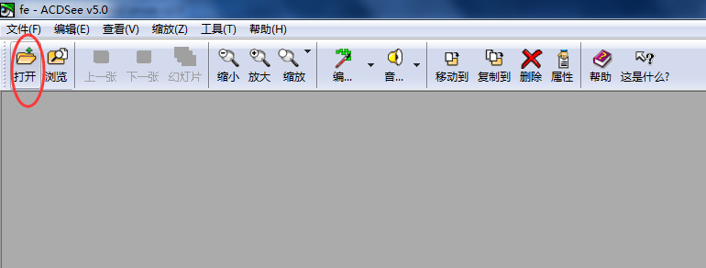

4. 选中要上传的学位照片，点击“打开”（圈红处）。

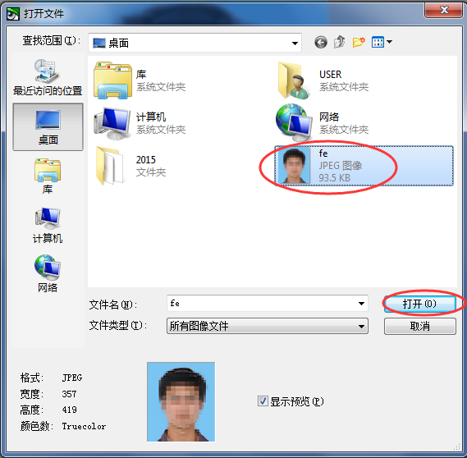

1. 点击“编辑”（圈红处）。

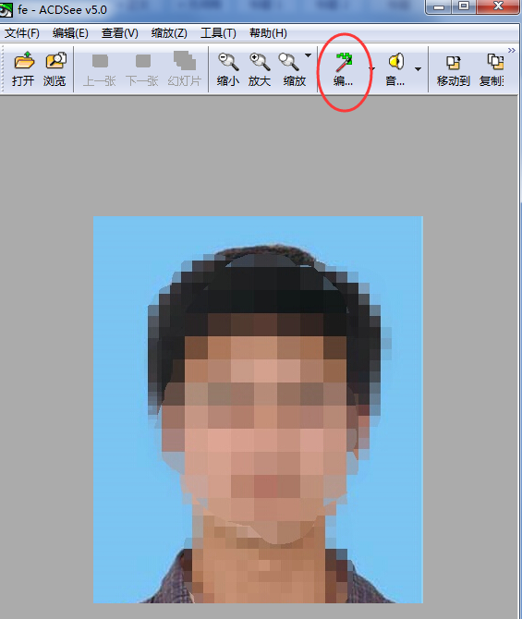

1. 点击“调整大小”（红圈部分）。

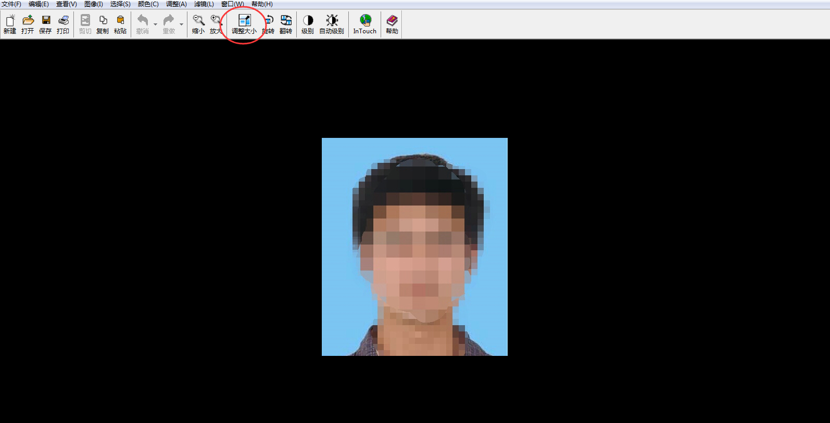

1. 点击方框内√（圈红处），不勾选保持原始外观比率。

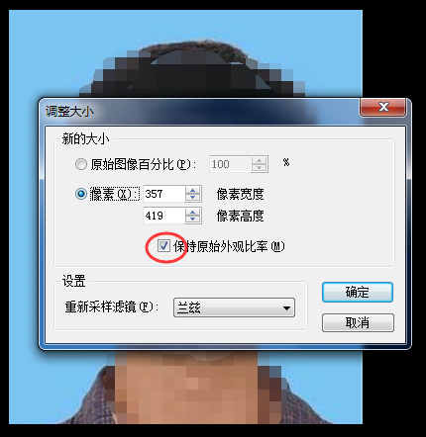

1. 设置像素：像素宽度150，像素高度210（圈红处）。

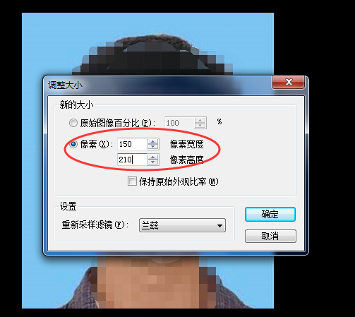

1. 点击“确定”（圈红处）。

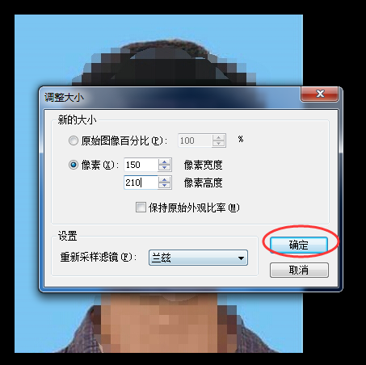

1. 点击“文件”

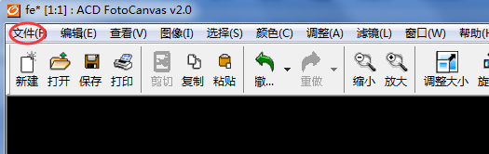

1. 在下拉菜单中选择“另存为”，选择好保存路径（可选择桌面），文件名改为学号，保存类型选择“JPG-JPEG”，点击“保存”。

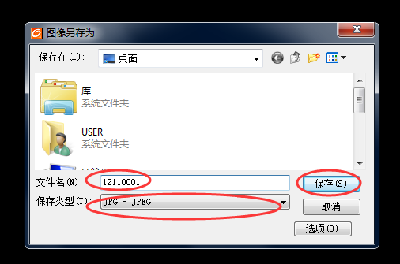

1. 登陆校务系统，在下载答辩申请书，上传调整后的照片即可。